SAN JUAN
.a•._

de/os LAGOS
J Alcaldía 2018 - 2021
Ciol'\(;tt.

1 1 SINDICATURA

MINUTA DE TRABAJO DE LA COMISION EDILICIA DE TRANSPAR'ENCIA Y EL COMITÉ DE TRANSPARENCIA DEL H. AYUNTAMIENTO CONSTITUCIONAL DE SAN JUAN DE Los' LAGOS, JALISCO.

En la Ciudad de San Juan de los Lagos, Jalisco. Siendo las 12:00 doce horas, con cero minutos del día 17 diez y siete de Febrero de 2020 dos mil veinte, reunidos en la oficina de la Sindicatura Municipal, de este Ayuntamiento de San Juan de los Lagos, Jalisco. Ubicada en la planta alta de la Presidencia Municipal, en la calle Simón Hernández Numero 1(uno), colonia Centro de esta ciudad, en mi carácter de Presidente de la Comisión Edilicia de Transparencia, en conjunto con el Comité de transparencia, en los Términos del Artículo 49 fracción 11 y IV de la Ley de Gobierno y Administración Pública Municipal del Estado de Jalisco donde se les pide, asistir puntualmente y permanecer en las sesiones del Ayuntamiento y a las reuniones de las Comisiones Edilicias de las que forme parte, e informar ai Ayuntamiento y a la Sociedad de sus Actividades, a través de la forma y mecanismos que establezcan los ordenamientos municipales y, con el objeto de revisar la correspondencia de la presente comisión desarrollándose bajo el siguiente:

ORDEN DEL OlA

·1. Lista de asistencia y declaratoria del cuórum legal.
- Aprobación del orden del día.
- Revisión de correspondencia. 4 . Asuntos generales
l. DESAHOGO
Lista de asistencia y declaratoria de quorum legal

• 01 (395) 785 00 01 .
En uso de la voz la REGIDORA Y SINDICO MUNICIPAL Lic. Denis Alejandra Plascencia Campos, en su carácter de Presidente de la Comisión Edilicia de TRANSPARENCIA, procedió a pasar lista de asistencia a los miembros de esta Comisión , haciéndose constar la

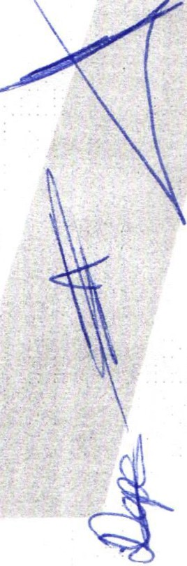Simón Hernández 1, Centro, 47000
- sanjuan de los Lagos,Jal.
- www.sanjuandeloslag os:gob.mx
O Alca ldiaSJL

'
.
§'·!\

SAN JUAN
•,,

de/os LAGOS
a J
Ól0 1 SINDICATURA

.!!:
•
A c ld:_:2018- 2021
·:....--
{;ff.

asistencia de los siguientes integrantes de la Comisión · de
TRANSPARENCIA y del COMITE DE TRANSPARENCIA;

PRESIDENTE DE LA COMISION: Lic. Denis Alejandra Plascend Campos

REGIDOR INVITADO: LCL Jesús Ubaldo Medina Briseño

MIEMBROS DEL CONSEJO TECNICO DE TRANSPARENCIA

PRESIDENTE MUNICIPAL: LCL Jesús Ubaldo Medina Briseño DIRECTOR INVITADO: LIC. Alma Rosa Sánchez Delgado
REGIDOR PRESIDENTE DE LA COMISION DE TRANSPARENCIA:
LIC. Denis Alejandra Plascencia Campos

CONTRALOR MUNICIPAL: LCP. Federico López Padilla

Todos presentes en la Comisión Edilicia y Comité de TRANSPARENCIA .

De conformidad con lo establecido en el Reglamento Interno del Municipio de San Juan de los Lagos, Jalisco. Se declara que existe quorum para sesionar.

11. APROBACION DEL ORDEN DEL OlA

En el desahogo del Segundo Punto del Orden del Día. En uso de la voz de la Regidora y Sindico Lic. Denis Alejandra Plascencia Campos, en su Carácter de Presidente de la Comisión Edilicia de Transparencia, pone a su consideración para aprobación El Orden del Día Propuesto, por lo que en votación económica se les pregunta a los integrantes de la Comisión Edilicia de Transparencia , si están de acuerdo con la aprobación , sírvanse
levantar la mano.

SE APRUEBA por unanimidad de los presentes .

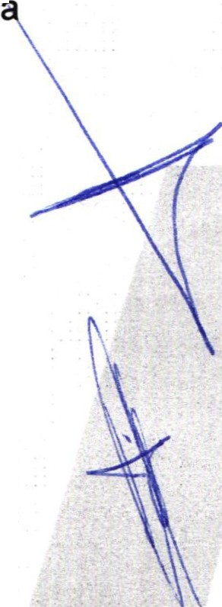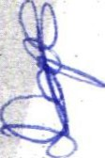• 01 (395) 785 00 01
Simón Hernández 1, Centro,47000
  - sanjuan de los Lagos.Jal.

O AlcaldiaSJL

- OJ Ó.tb 1 SINDICATURA

111. REVISION DE CORRESPONDENCIA

En el desahogo del Tercer Punto del Orden del Día. En uso de la Voz de la Regidora y Sindico Lic. Denis Alejandra Plascencia Campos, Presidenta de la Comisión Edilicia de Transparencia, informa a los Integrantes de la Comisión que No se ha recibido correspondencia y que no habiendo que informar, se da por desahogado este punto del orden del día.

IV. ASUNTOS GENERALES.

EN USO DE LA VOZ DE LA DIRECTORA DE LA UNIDAD DE
TRANSPARENCIA: Se hace mención que las Áreas del Ayuntamiento Requieren una Capacitación, sobre los Avisos de Privacidad, así como su Exhibición en cada una de las dependencias para ser consultadas por los ciudadanos que · acuden a realizar los trámites.

No existiendo ningún tema a tratar se da por clausurada la reunión de trabajo siendo las 12:30 doce horas con treinta minutos del17 diez y siete de Febrero de 2020 dos mil veinte.

Se emite el presente dictamen de la Comisión y ·consejo Técnico de TransparenCia ,
firmando quienes en el participaron, supieron y quisieron hacerlo.

Se agradece la participación de los presentes.

• 01 (395) 785 00 01
Simón Hernández 1, centro, 47000
  - sanJuan de los Lagos, Jal•

O Alca ldiaSJL

SAN JU N
a•,,
de las LAGOS
J Alcaldía 2018- 2021
Ciol'\t;..

Ó 1 SI DICATURA

ATENTAMENTE
COMISION EDILICIA Y COMITÉ DE TRANSPARENCIA
SAN JUAN DE LOS LAGOS, JALISCO. 17 DE FEBRERO DE 2020 DOS MIL VEINTE.

LIC. DENIS ALEJANDRA PLASCENCIA CAMPOS REGIDOR Y SÍNDICO MUNICIPAL
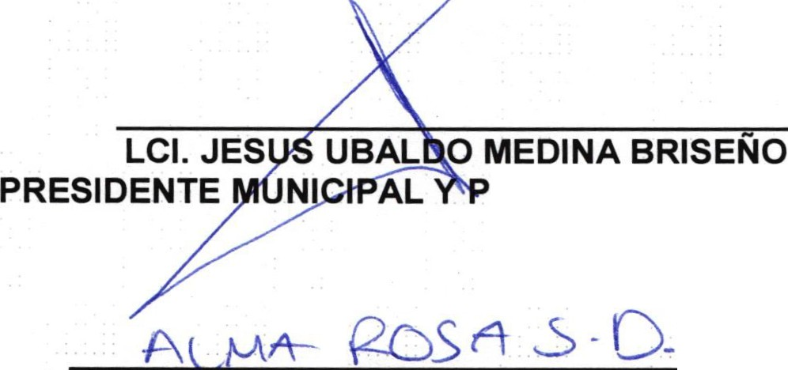PRESIDENTE DE LA COMISI N DE TRANSPARENCIA

RESIDENTE DEL COMITÉ

LIC. ALMA ROSA SANCHEZ DELGADO
DIRECTORA DE LA UNIDAD DE TRANSPARENCIA Y SECRETARIA TECNICA DEL
COMITÉ

LCP. FEDERICO LOPEZ PADILLA CONTRALOR MUNICIPAL Y MIEMBRO DEL COMITÉ

• 01 (395) 785 00 01
Simón Hernández 1. Centro, 47000
- Sanjuan de los Lagos,ja l.
- www.sanjuandeloslagos.gob.mx O Alca ldtaSJL

